LoadBalance負載平衡

- 假定有3台機器用作Server，分別是MasterServer，（IP：192.168.0.1，允許最大User數：10個），SlaveServer1（IP：192.168.0.110，允許最大User數5個），SlaveServer2（IP：192.168.0.220，允許最大User數10個），且3個Server都運行正常。

- 先運行MasterServer上的Server，在Server Config中設定內容如圖。其他2個SlaveServer的設定於MasterServer上的設定完全相同。關於MaxUser選項，則可以不同，並以各Server自行設定的內容為准，但為避免混淆，建議全部都設定為一致。設定好以後，一定要點擊Quit才能將設定存檔並離開。
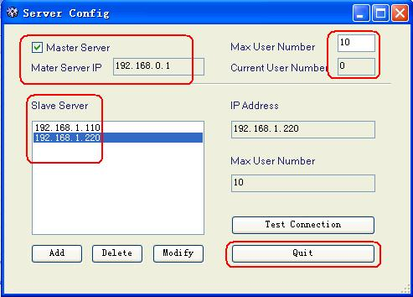

- 上圖的各說明如下：
Max User Number：本台Server允許的最大登陸User數量；
Current User Number：當前已經登陸的User數量；

- 在實際運行過程中，LoadBalance遵循的原則如下：
  - 所有的Client都連到Master Server由Master Server來決定最終會連到哪個Server；
  - User連到Master Server後，會依次試連各Slave Server，並記錄下各Slave Server的連接狀況，例如，是否可以連接，當前連接到user數，允許多最大User數等；
  - 分別比較各Slave Server的負載比例（已連接User數/最大User數），確定負載最輕且最新（按設定的順序排在最下）的Slave Server作為目標Server，並登陸。

- 舉例來說：
- 第一個User001登陸時，因為各Server的負載比例都為0，所以會確定最新的一個，也就是SlaveServer2，作為最後的Server。這時，SlaveServer2的負載比例為10％。
- 第二個User002登陸時，負載最輕且最新的Server就變成了SlaveServer1，所以002會登陸到SlaveServer1。這時，SlaveServer1的負載比例為20％。
- 第三個User003登陸時，負載最輕且最新的Server就變成了MasterServer，所以003會登陸到MasterServer。這時，MasterServer的負載比例為10％。
- 第四個User004登陸時，依同樣的原則，會登陸到SlaveServer2，同時，SlaveServer2的負載比例變為20％。
- 第五個User005登陸時，雖然SlaveServer1只有一個User登陸，但負載比例已經達到20％，所以，這時005會登陸到MasterServer。
- 依此類推，最終各Server登陸的User如表：
按設定順序 左——>右
 | Master Server |  | SlaveServer1 |  | SlaveServer2
 | 是否登陸 | 負載比例％ | 是否登陸 | 負載比例％ | 是否登陸 | 負載比例％
001 |  | 0 |  | 0 | V | 10
002 |  | 0 | V | 20 |  | 10
003 | V | 10 |  | 20 |  | 10
004 |  | 10 |  | 20 | V | 20
005 | V | 20 |  | 20 |  | 20
006 |  | 20 |  | 20 | V | 30
007 |  | 20 | V | 40 |  | 30
008 | V | 30 |  | 40 |  | 30
009 |  | 30 |  | 40 | V | 40
010 | V | 40 |  | 40 |  | 40
011 |  | 40 |  | 40 | V | 50
012 |  | 40 | V | 60 |  | 50
013 | V | 50 |  | 60 |  | 50
014 |  | 50 |  | 60 | V | 60
015 | V | 60 |  | 60 |  | 60
016 |  | 60 |  | 60 | V | 70
017 |  | 60 | V | 80 |  | 70
018 | V | 70 |  | 80 |  | 70
019 |  | 70 |  | 80 | V | 80
020 | V | 80 |  | 80 |  | 80
021 |  | 80 |  | 80 | V | 90
022 |  | 80 | V | 100 |  | 90
023 | V | 90 |  | 100 |  | 90
024 |  | 90 |  | 100 | V | 100
025 | V | 100 |  | 100 |  | 100
- 要使用各SlaveServer，就必須在MasterServer中開啟。方法為，首先要在各台Server上運行各自動EEPNetServer，然後在MasterServer中Server config中對每個要使用的SlaveServer作Test Connection。這個動作不僅僅是為了開啟各SlaveServer，更重要的是，會在連接到同時，將已經上傳更新的dll分發給各SlaveServer，完成各Server版本的自動更新。

- 按照步驟6，還可以更靈活動的依據需要再開啟更多SlaveServer來應急。

